FICHE INDICATEURS EXAMENS PRE ANESTHESIQUES - CAQES

Contexte

En 2012, la Société Française d’Anesthésie et de Réanimation (SFAR) a actualisé son référentiel sur les examens pré-anesthésiques. Elle y définit les situations dans lesquelles ces examens sont non pertinents, c’est-à-dire inutiles et non nécessaires à la bonne prise en charge du patient. L’analyse des pratiques à partir des données du SNDS a montré la persistance d’actes et d’examens inutiles prescrits lors de la préparation des patients à une intervention avec anesthésie. En particulier, un bilan d’hémostase était prescrit à tort pour 22% des interventions chirurgicales chez l’adulte. Ainsi 3.9 millions des examens pré anesthésiques réalisés n’étaient pas pertinents, pour un montant financier de 28 millions d’euros, dont 20 millions à la charge de l’assurance maladie. Une amélioration de la pertinence de ces prescriptions peut contribuer à la qualité des prises en charge et à la maitrise des dépenses pour l’Assurance Maladie. Elle constitue un objectif prioritaire national pour 2020 dans le cadre de la contractualisation du CAQES pour les établissements ciblés qui donnera lieu à intéressement.

Objectifs

Les écarts aux recommandations au niveau national et la variabilité des pratiques selon les territoires et entre établissements ont motivé l’initiation d’actions de communication et de sensibilisation des établissements par l’assurance maladie et la SFAR dès 2015. Ces actions se sont traduites par une baisse des taux nationaux d’environ 1 point par an, témoignant d’une faible amélioration de la pertinence des prescriptions des examens pré-anesthésiques entre 2015 et 2017.

Une action mettant en place des indicateurs cibles par établissement apparait plus efficiente que les campagnes de sensibilisation. Un indicateur composite couplé à une incitation financière, pour les établissements à l’atteinte de la cible est introduit dans le nouveau dispositif CAQES.

Présentation

Cette fiche présente l’indicateur composite pour illustrer le recours aux examens pré-anesthésiques pour les patients opérés au sein des établissements de santé pour des actes de chirurgie mineure. L’indicateur composite recouvre les 4 indicateurs définis par la SFAR en lien avec la CNAM pour les situations de chirurgie mineure pour lesquelles les examens suivants sont jugés inutiles.

Indicateur 1: | Taux de recours au bilan d'hémostase chez l'enfant, avant amygdalectomie et adénoïdectomie
Indicateur 2 : | Taux de recours au bilan d'hémostase chez l’adulte
Indicateur 3 : | Taux de recours au groupe sanguin
Indicateur 4 : | Taux de recours au ionogramme sanguin

Périmètre des données

Les données concernent tous les régimes disponibles France entière, et sont issues du PMSI et du SNIIRAM (source : DCIR, données liquidées avec 6 mois de recul sur l'année de la date de soin). Seuls les établissements ayant une activité supérieure ou égale à 30 séjours par an sont concernés par cet indicateur.

Indicateur composite examens pré anesthésiques :

Pour les établissements ayant une activité supérieure à 30 séjours par an, l’indicateur retenu est la part des séjours avec les prescriptions jugées inutiles sur l’ensemble des séjours entrant dans les critères de sélection (cf. tableau de présentation des indicateurs).

L’action pertinence des examens pré-anesthésiques concerne 979 établissements sur l’activité 2018. Parmi ces établissements, 941 ont un minimum d’activité de 30 séjours. Pour ces 941 établissements, l’indicateur composite au niveau national est de 17,6%, et oscille pour les établissements entre 0% et 96%. La réduction de cet indicateur de 1,6 point par rapport à 2017, se traduit par une réduction d’environ 52.900 examens inutiles.

Tous les établissements ayant des actes évitables, c’est-à-dire un indicateur composite supérieur à 0% peuvent être ciblés. Ainsi pour l’année 2019, 938 établissements peuvent être ciblés, ce qui représente un montant de dépenses évitables France entière de 6.4 millions d’euros en base de remboursement.

Ainsi dans l’exemple qui suit, l’établissement xxx a réalisé (partie 3-4 du profil) 18 + 596 + 144 + 24 prescriptions jugées inutiles, sur 108 + 3 506 + 272 + 178 séjours, soit un taux de séjours avec des prescriptions jugées inutiles de 19,2% (disponible dans la partie 3-5 du profil). Cet établissement peut donc être ciblé dans le cadre du CAQES.

Calcul et mise en œuvre de la rémunération incitative

La réalisation d’économies entre l’année N et l’année de référence sur les prescriptions évitables des examens pré anesthésiques d’un établissement donné permettra à cet établissement de santé d’être rémunéré à hauteur de 30% des économies générées (dépenses évitées) par l’assurance maladie obligatoire.

Définition :
- Année de référence : on entend par “année de référence” l’année T0 à partir de laquelle est calculé l’indicateur. Cette année de référence peut être modifiée chaque année si l’établissement à un taux en deçà de l’année de référence (ex. 2017 pour l’indicateur 1 : l’établissement XXX a un taux de 70.3% ; en 2018, l’établissement a diminué son taux pour arriver à 16.7%. L’année de référence deviendra 2018 pour le calcul de l’indicateur en 2019). Cette méthodologie permet de prendre en compte les efforts de l’établissement pour chacun des indicateurs et ainsi éviter les effets « yoyo ». L’année de référence prise en compte peut être différente pour chacun des indicateurs.

Exemple : Pour l’économie de l’indicateur 1 ;
- Si l’indicateur 1 baisse par rapport à l’indicateur 1 de référence (taux minimum des années antérieures), alors ;
Eco. Indicateur 1 = 30% * Nombre de séjours évités * montant remboursable des actes *60% (taux de prise en charge des actes
Le nombre de séjour évité = (Indicateur 1 – Indicateur 1 de ref.)*Nombre de séjour
- Si le taux de séjour évitable ne diminue pas, alors ; Eco. Indicateur 1=0

Rémunération Totale = Eco. Indicateur 1 + Eco. Indicateur 2 + Eco. Indicateur 3 + Eco. Indicateur 4

Exemple de rémunération pour l’établissement hospitalier xxx

En 2018, l’établissement xxx réalise 4 064 actes, dont 782 séjours évitables. Les indicateurs 1 à 4 sont respectivement de 16.7%, 17.5%, 52,9% et 13.5% (partie 3.4). Pour 2017 (année de référence), ces indicateurs étaient respectivement de : 70.3%, 38.0%, 57.9% et 13.5%. L’établissement a donc progressé sur les indicateurs 1 à 3, générant ainsi :
- Pour l’indicateur 1 : (70.3% - 16.7%) * 108 = 57 actes économisés
- Pour l’indicateur 2 : (38.0% - 17.5%) * 3 506= 736 actes économisés
- Pour l’indicateur 3 : (57.9% - 52.9%) * 272 = 13 actes économisés
- Pour l’indicateur 4 : aucun acte économisé.

En appliquant la valorisation des actes (partie 3.6), une prise en charge de 60% et 30% d’incitation la valorisation reversée à l’établissement sera de :
- Pour l’indicateur 1 : 57 * 15.39 *60% *30% = 157.90 €
- Pour l’indicateur 2 : 736 * 8.64 *60% *30% = 1 144.63 €
- Pour l’indicateur 3 : 13 * 27.81 *60% *30% = 65.07 €

Soit un reversement à l’établissement de : 157.90 + 1 144.63 + 65.07 = 1 267.60 €

A noter que, pour chaque année prise en comptes, les taux de référence de chaque indicateur seront réactualisés en se basant sur l’historique le plus bas de l’indicateur. Ainsi pour 2019, l’indicateur 1 aura pour référence 16.7% (taux 2018) pour l’établissement xxx.

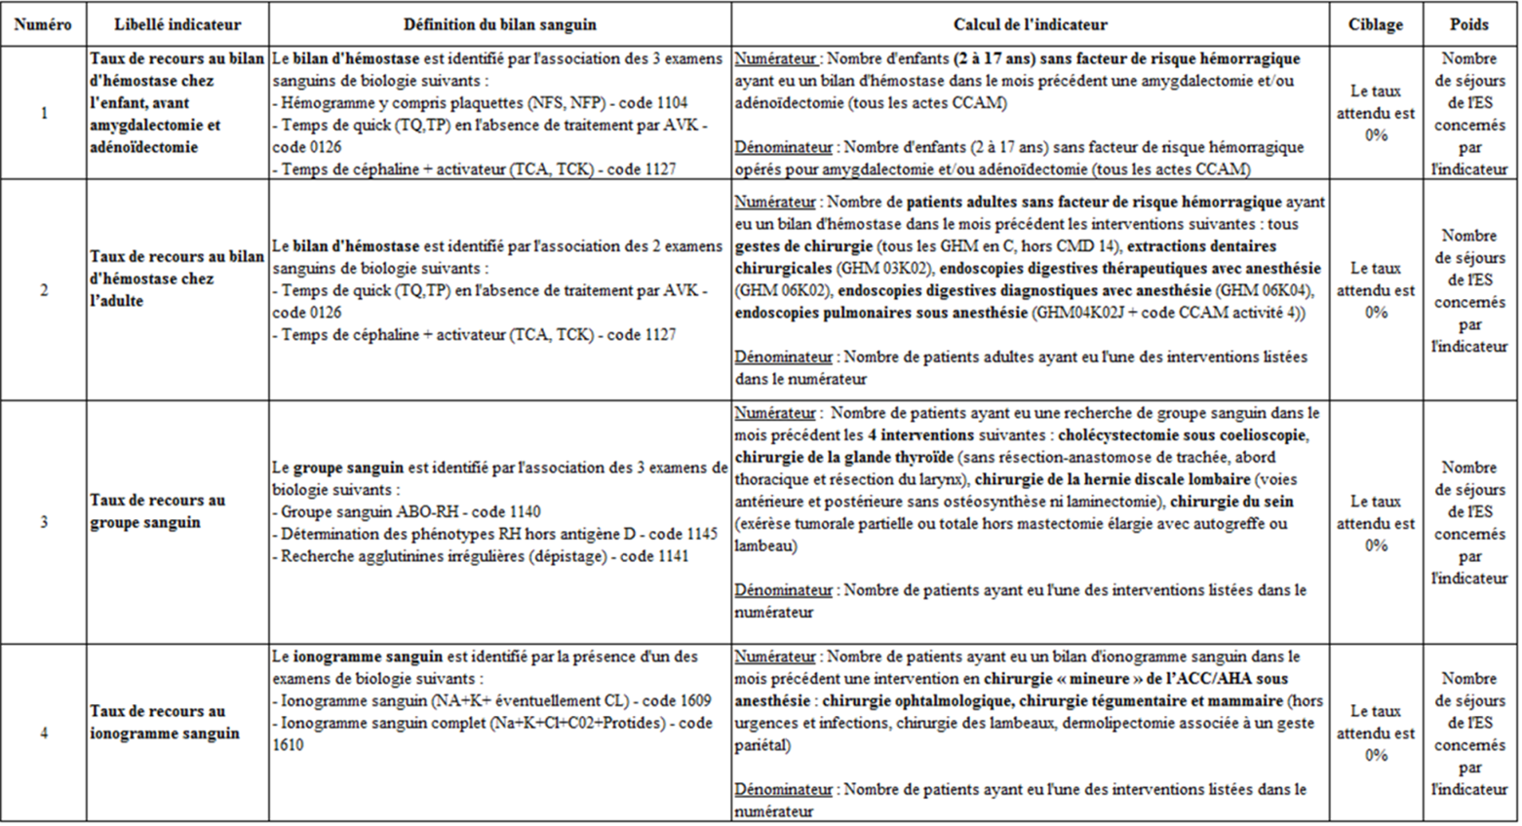
Présentation des indicateurs

